多位点串联重复序列分析技术用于宁夏布鲁氏菌分型研究
马学平1高建炜1杨聪1陈莉莉1 韩坤1 张术斌1 赵鸿雁2 朴东日2 崔步云2
摘要：目的 了解宁夏人体分离布鲁氏菌和历史分离菌株基因分型特征。方法 采用传统细菌学和分子生物学方法鉴定菌株，提取全基因组DNA，对16个可变数目串联重复序列位点进行PCR扩增，产物经毛细管电泳测序，生物信息学软件BioNumerics进行聚类分析。 结果 细菌学方法结合分子生物学方法鉴定宁夏不同地区分离的45株布鲁氏菌生物型均为羊种3型。24株历史分离菌株种型为羊种12株、牛种3株和猪种9株。MLVA分型结果显示，69株菌被分为8大基因群40个基因型，并将羊种、牛种和猪种布氏菌分成三大类，其中羊种菌分为34个基因型，存在地域性特点，同一基因型的部分菌株具有流行病学关联。结论 MLVA分型方法可将布鲁氏菌在种的水平上进行区分，宁夏菌株具有丰富的遗传多样性，部分菌株可用分型方法结合流行病学资料溯源。
关键词: 宁夏，布鲁氏菌分离株，多位点串联重复序列分析(Multiple-Locus Variable-Number Tandem-Repeat Analysis，MLVA)，分型研究

Multiple-Locus Variable-Number Tandem-Repeat Analysis Genotypingof Human Brucella Isolates from Ningxia
MA Xue-ping¹,GAO Jian-wei¹,YANG Cong¹,CHEN Lili¹,HAN Kun¹,ZHANG Shui bin,ZHAO Hong yan²,PIAO Dongri²,CUN Buyun²
(Ningxia Center for Disease Prevention and Control, Yinchuan 750004, China)
【Abstract】Objective To understand gene typing characteristics of the clinical Brucella strains isolated from the patients and the last century in Ningxia from 2009 to 2013.Methods Using of the traditional bacterial culture and molecular biology method to identify Brucella, Select sixteen variable number of tandem repeat loci, after the extraction of nucleic acid, polymerase chain reaction (PCR), agarose gel electrophoresis, Sequencing etc technology, according to online data analysis and a cluster analysis using bioinformatics software BioNumerics isolated strains. Results By using the traditional method combined with molecular biology method, forty-five strains bacteria were identified as type three of B.melitensis, the twenty-four historical strain were identified as twelve B.melitensis,three B.bovis,and nine B.suis. MLVA primer amplification results showed that sixty-nine strains of bacteria can be divided into seven major gene cluster and forty genotypes by MLVA typing. Conclusion MLVA typing method will be able to distinguish Brucella at the species level, the Brucella isolated strains accumulated abundant genetic diversity from Ningxia, Partial strain can be used to trace the origin of epidemiological data.
【Key words】Ningxia，Brucella, MLVA，Genotyping

【基金项目】宁夏自然科学基金（No.NZ14225,No.NZ1296）
通讯作者：崔步云,Email:cuibuyun＠icdc.cn
【作者简介】 马学平（1981-），男（回族），宁夏灵武人，硕士研究生，副主任技师，主要从事人畜共患病与寄生虫病研究工作。Email:xpma0823@163.com
布鲁氏菌属（Brucella）的细菌侵入机体后引起布鲁氏菌病（Brucellosis），《中华人民共和国传染病防治法》规定报告的乙类传染病^{[1]}。近年来，布鲁氏菌分子分型技术得到广泛应用，先后有一些低分辨率的分型方法如限制性片段长度多态性(Restriction fragment length polymorphism, RFLP)、肠杆菌基因间重复序列(Enterobacterial repetitive intergenic consensus, ERIC)、基因外重复回文序列(Repetitive sequence PCR,REP-PCR)、随机扩增多态性DNA(Random amplified polymorphic DNA,RAPD)和扩增片断长度多态性分析(Amplified Fragment Length Polymorphism, AFLP)应用价值十分局限。由于布鲁氏菌属种间的DNA同源性高达90%，急需高分辨力的分型方法来研究疾病传播模式和分子流行病学信息，多位点序列分析(Muhilocus sequence typing, MLST)和脉冲场凝胶电泳(Pulsed Field Gel Electrophoresis, PFGE)应运而生，但这些方法的区分能力存在一定的局限性，无法对同一疫区间的菌株进行流行病学关联追踪调查。
MLVA是基于PCR技术的一种分型方法，通过区分基因组上多个具有多态性串联重复序列位点(Variable Number of Tandem Repeats,VNTR)的重复数来区分菌株。该方法分辨率高、重复性好、快速、简便，适用于布鲁氏菌的流行病学溯源分析。本研究对宁夏2009-2003年病原学监测分离菌株和上世纪分离的历史菌株共69株菌进行MLVA分析，分析同一地区菌株间的流行病学关联，揭示其遗传关系，从而为今后确定布病爆发菌株关系提供基础资料。
材料与方法
1 材料
45株布鲁氏菌临床分离菌株均从宁夏地区布鲁氏菌病急性期病人体内分离，24株宁夏地区历史菌株和16M、544A、1330S参考菌株均由中国疾病预防控制中心传染病预防控制所布病室提供。
2 试剂与仪器
双相血培养瓶购自法国BioMerieux,sa；AMOS-PCR引物、MLVA-16引物由生工生物工程(上海)股份有限公司合成，测序由北京天一辉远生物科技有限公司完成；DNA提取试剂盒、PCR试剂购自天根生化科技( 北京) 有限公司。S1000TM型基因扩增仪、Universal HoodⅡ凝胶成像仪BIO-RAD 公司生产；DDY-6C 型电泳仪北京六一厂生产。
3 方法
3.1 菌株分离培养与鉴定
无菌采集布鲁氏菌病急性期( 或慢性感染急性发作期) 病人血液5ml, 注入双向血培养瓶中, 充分混匀后置37℃恒温培养箱中培养, 每隔1d观察1次, 有菌生长时挑出菌落转种布氏琼脂中培养传代, 若液体浑浊也可将液体挑取1环接种于布氏琼脂中。无菌生长时将液面轻轻倾斜, 使液面浸过固体培养基, 继续培养至30d ,若仍无菌生长,高压灭菌后弃之。
3.2 布鲁氏菌生物学特性鉴定
根据培养特性、二氧化碳需要、菌落生长时间和形态观察，革兰氏染色和柯氏染色初步判定布鲁氏菌。接种观察硫堇、碱性复红染料抑菌试验，A、M和R单相特异性血清凝集试验，Tb、BK2、Wb噬菌体裂解试验。
3.3 AMOS-PCR鉴定布鲁氏菌
AMOS-PCR引物和体系按参考文献的方法进行^{[4]}。P1: 5’-GACGAACGGAATTTTTCCAATCCC-3’;P2:5’-AAATCGCGTCCTTGCTGGTCTGA-3’;P3:5’-CGGGTTCTGGCACCATCGTCG-3’;P4:5’-GCGCGGTTTTCTGAAGGTTCAGG-3’;P5:5’-TGCCGATCACTTAAGGGCCTTCAT-3’;P6:5’-CCCCGGAAGATATGCTTCGATCC-3’;P7:5’-GCGCCGCGAAGAACTTATCAA-3’;P8:5’-CGCCATGTTAGCGGCGGTGA-3’。PCR反应体系:10xPCR Buffer 2.5ul, dNTP 2ul,引物各0.5ul(10 Lmol/ L) , Taq 酶1ul( 2.5 U ) ,模板1ul, 去离子水14.5 ul。PCR反应程序: 93℃预变性5min; 94℃变性1min, 60 ℃退火1.5 min, 72℃延伸1.5min,共40个循环;最后72℃延伸10min, 4℃保存。用1.5%琼脂糖凝胶电泳检测扩增产物, 并用凝胶成像分析仪拍照。
3.4 MLVA-16（16 位点可变数目串连重复序列）分型
分型引物(表1)及扩增体系参考文献^{[7]}，16个引物分为2组: panel 1 ( Bruce06、Bruce08、Bruce11、Bruce12、Bruce42、Bruce43、Bruce45、Bruce55 )，panel 2 panel 2A ( Bruce04、Bruce07、Bruce09 )，panel 2B ( Bruce16、Bruce18、Bruce19、Bruce21、Bruce30) 。MLVA 反应体系包括10x缓冲液2.5μL，dNTP( 2.5mmol/L)2μL，Taq 酶( 2.5U/μL)1μL，引物(10 pmol/μL) 各1μL，DNA模板1μL，用灭菌蒸馏水补至25 μL。扩增参数: 95℃预变性5min，然后以95℃变性30s、60℃退火30s、72℃延伸30s，40个循环，最后72℃延伸5min。PCR产物电泳得到产物片段的大小，送基因公司毛细血管电泳测序。
3.5 统计分析
根据 PCR 产物测序结果，采用 Bio Numerics 5.0软件，利用非加权配伍组平均法( unweighted pair groupmethod with arithmetic mean，UPGMA) 聚类分析。
结 果
1 布鲁氏菌分离鉴定
利用布鲁氏菌单项特异性血清A,M和R、染料抑菌实验、噬菌体裂解实验、CO₂需求、H₂S试验，2009-2013年分离45株菌均为羊种布鲁氏菌。历史菌株鉴定结果为12株羊种布鲁氏菌、3株牛种布鲁氏菌和9株猪种布鲁氏菌。
2 AMOS-PCR鉴定结果
采用多重PCR和AMOS-PCR鉴定布鲁氏菌，结果显示羊种布鲁氏菌均扩增出2条特异性片段, 大小为731bp和178bp，牛种布鲁氏菌扩增出2条特异性片段, 大小为498bp和178bp，猪种布鲁氏菌扩增出2条特异性条带，大小分别为285bp和178bp（图1）。
3 MLVA分型结果
采用 MLVA-16 分型方法对69株布鲁氏菌进行分析，经扩增电泳检测合格后（图2，图3），PCR产物送公司进行毛细管电泳测序，用Bio Numerics 4.0软件聚类分析后，按照相似度80%划分，69株菌可被分为8大基因群，40个基因型（图4）。从种群分布看，69株菌按种分为3大群，57株羊种布鲁氏菌共分为34个基因型，最多的包括7株布鲁氏菌。9株猪种布鲁氏菌分为3个基因型，3株牛种布鲁氏菌分为3个基因型。在地区分布上具有明显的地域性，近期分离羊种布鲁氏菌各市、县大部分均能处在同一基因型，尤其吴忠市和盐池县分离的菌株均能聚在一起，平罗县和红寺堡各分离2株菌均处在一个基因型别。结合流行病学资料发现吴忠市分离的菌株NX201201和NX201206号菌株，NX201303和NX201305号菌株同为一家人，有同样的接触史、发病时间，且分离菌株时间相同，与流行病学调查结果吻合。从时间分布看，近期分离的菌株大部分聚在一起，历史菌株中发现NX79033、NX79085与近期红寺堡分离菌株NX200905、NX201001处在同一基因型，提示了具有本土传染源引起感染存在的可能性。
讨论
近年来，随着畜牧业的发展，布病疫情有回升的势头，全国各地布病检测阳性和患病率逐年上升^{[4]}，宁夏布病疫情与全国一致，也保持着上升的势头，从2004-2010年的调查数据显示，报告发病率从0.017/10万上升到3.141/10万，职业以农民居多，占69.94%，疫区范围不断扩大，地区分布不均衡，患者以男性青壮年为主^{[5]}。2012年布病发病率达8/10万以上，说明宁夏的布病疫情处在高发水平。宁夏上个世纪就开展了病原学监测工作，自1958年宁夏首次在军马场确诊病人体内分离到羊种布鲁氏菌后，至1989年该区共分离到布鲁氏菌138株，包括4个种12个生物型，其中引起人体感染的主要种型为羊种布鲁氏菌^{[9]}，2009年宁夏开展布病病原学监测以来，主要菌型为羊种3型布鲁氏菌，说明近期分离布鲁氏菌种型与以往感染人体主要菌型一致。
近年来，随着对布鲁氏菌分子分型研究不断深入，不同的分子分型方法用于布鲁氏菌分型，常用的有聚合酶链反应-限制性片段长度多态性(PCR-RELP^{)[10]}，AMOS-PCR(AMOS是牛、羊、绵羊附睾和猪种布鲁氏菌的英文名称的第一个字母)^{[11]}，单核苷酸多态性研究(SNP)^{[12]}、多位点序列分型(multiple locus sequence typing，MLST)技术等^{[13]}。MLVA技术用于布鲁氏菌基因分型操作简单，分辨力高和较高的可重复性^{[14]}，实验结果易于分析，可以追溯传染源，确定流行趋势^{[15]}。目前该方法已广泛应用于结核分枝杆菌^{[16]}、炭疽芽孢杆菌^{[17]}、大肠埃希菌O157: H7^{[18-19]}以及肠炎沙门菌^{[20]}等一些细菌的分型分析。本研究采用Le Fleche P建立的布鲁氏菌MLVA-16分型引物，对宁夏2009-2013年分离布氏菌和历史菌株共69株布鲁氏菌进行分析，结果表明，按相似度80%划分，69株菌可被分为8大基因群，40个基因型，表明宁夏目前流行的布鲁氏菌存在丰富的基因多态性。从地理位置分析，宁夏与内蒙古接壤，是宁夏的畜牧流动集散地，同时由于畜牧业的发展引进养殖动物，加之本土布病的流行，当地分离到的菌株显示出丰富的基因多态性。结合流行病学资料发现吴忠市分离的菌株NX201201和NX201206号菌株，NX201303和NX201305号菌株同为一家人，有同样的接触史、发病时间，且分离菌株时间相同，与流行病学调查结果吻合。从时间分布看，近期分离的菌株大部分聚在一起，历史菌株中发现NX79033、NX79085与近期红寺堡分离菌株NX200905、NX201001处在同一基因型，提示了具有本土传染源引起感染存在的可能性。因此根据实验结果，结合病人发病时间、菌株分离时间、分离地区等流行病资料推断，极有可能是同一传染源造成不同接触者的感染发病，具体在同一个基因型的其他菌株，还需要开展流行病学调查来更进一步做系统分析。
根据以上研究结果，通过 MLVA 分析可以及时掌握传染源的流动，尽早的控制、扑灭传染源，为布病的防制提供有力的分子生物学依据，对布病传染源追踪、暴发流行调查等方面具有非常重要的意义。
[参考文献]
[1]肖东楼.布鲁氏菌病防治手册 [M].第1版.北京:人民卫生出版社，2008.
[2]尚德秋.布鲁氏菌病再度肆虐及其原因[J].中国地方病防治杂志,2001,16(1):29-34.
[3]李世军,王月,陈 红,等.贵州省首次从山羊分离到布鲁氏菌及其种型鉴定[J].中国人兽共患病学报,2011, 27 (6).
[4]中国疾病预防控制中心.中国重点传染病和病媒生物监测报告[M].北京:中国疾病预防控制中心, 2010, 187-194.
[5]靳峰,宋晓佳,胡兴中,等. 2004-2010年宁夏人间布鲁氏菌病病例流行病学特征分析[J]. 宁夏医学杂志,2013,35( 1):40-41.
[6]靳峰,李丽,宋晓佳,等.2010年宁夏布鲁氏菌病重点人群流行病学现况调查分析[J].宁夏医科大学学报,2013,35(1):49-51.
[7] Le Fleche P,Isabelle J,Maggy G,et al. Evaluation and selection of tandem repeat loci for a Brucella MLVA typing assay[J].BMC Microbiology,2006,6(9): 1471-1484.
[8]马学平,高建炜,秦迎旭,宋晓佳.AMOS-PCR在宁夏布鲁氏菌种型鉴定中的应用 [J].中国病原生物学杂志,2010,5(9):652-654.
[9]孙承恩,张铎,唐昌茂,等.宁夏布鲁氏菌病流行病学调查研究[J].宁夏医学杂志,1994,16(1):41-46.
[10] Al Dahouk S, Tomaso H, Prenger Berninghoff E,et al. Identification of Brucella species and biotypes using polymerase chain reaction restriction fragment length polymorphism(PCR-RFLP)[J]. Crit Rev Microbiol,2005,31:191-196.
[11]姜海,崔步云,赵鸿雁,等.AMOS-PCR对布鲁氏菌种型鉴定的应用[J].中国人兽共患病学报,2009,25(2):107-109.
[12] Marianelli C,Ciuchini F,Tarantino M,et al. Molecular characterization of the rpoB gene in Brucella species: new potential molecular makers for genotyping[J]. Microbes Infect,2006,8(3):860-865.
[13] Hanage WP, Feil EJ, Brueggemenn AB, et al. Multilocus sequence typing: strain characterization, population biology, and patterns of evolutionary descent[M]// Persing DH,Tenover FC,Versalovic J. Molecular Microbiology: diagnositic principles and practice. ASM Press:Washington DC,2003:235-243.
[14] Her M,Kang S, Kim JW, et al.A genetic comparison of Brucella abortus isolates from animals and human by using the MLVA assay[J].Microbiol Biotechnol,2010,20(12)：1750-1755.
[15] GarciaYoldi D,Philippe LF,Maria J, et al. Comparison of Muliplelocus variablenumber tandemrepeat analysis with other PCRbased methods for typing Brucella suis isolates[J].J Clin Microbiol,2007,45(12):4070-4072.
[16]万康林,同重湘,赵秀芹,等.甘肃省临床分离结核分枝杆菌MLVA分型初步研究[J].中国人兽共患病学报,2010,26( 7): 627-630．
[17]田国忠,海荣,俞东征,等.利用串联重复序列研究炭疽芽胞杆菌的基因分型[J].中华预防医学杂志,2006,27( 8):712-715．
[18]裴迎新,王晓平,苏华,等.肠出血性大肠埃希菌遗传基因分型方法比较[J].中国公共卫生,2008,24( 5):525-527.
[19]王涛,綦廷娜,刘凯,等.大肠埃希菌O157: H7分离株MLVA分子分型[J].中国公共卫生,2011,27( 8):972-974.
[20]阚飙,张力,韩辉,等.肠炎沙门菌可变数目串联重复序列位点用于多位点可变数目串联重复序列分型分析的评价[J].中华预防医学杂志,2011,45( 8): 516-521．

表1 MLVA-16引物
Table 1 MLVA-16 primer
位点  Site | 正向引物  Forward primer | 反向引物  Reward primer
Bruce06 | ATGGGATGTGGTAGGGTAATCG | GCGTGACAATCGACTTTTTGTC
Bruce08 | ATTATTCGCAGGCTCGTGATTC | ACAGAAGGTTTTCCAGCTCGTC
Bruce11 | CTGTTGATCTGACCTTGCAACC | CCAGACAACAACCTACGTCCTG
Bruce12 | CGGTAAATCAATTGTCCCATGA | GCCCAAGTTCAACAGGAGTTTC
Bruce42 | CATCGCCTCAACTATACCGTCA | ACCGCAAAATTTACGCATCG
Bruce43 | TCTCAAGCCCGATATGGAGAAT | TATTTTCCGCCTGCCCATAAAC
Bruce45 | ATCCTTGCCTCTCCCTACCAG | CGGGTAAATATCAATGGCTTGG
Bruce55 | TCAGGCTGTTTCGTCATGTCTT | AATCTGGCGTTCGAGTTGTTCT
Bruce04 | CTGACGAAGGGAAGGCAATAAG | CGATCTGGAGATTATCGGGAAG
Bruce07 | GCTGACGGGGAAGAACATCTAT | ACCCTTTTTCAGTCAAGGCAAA
Bruce09 | GCGGATTCGTTCTTCAGTTATC | GGGAGTATGTTTTGGTTGTACATAG
Bruce16 | ACGGGAGTTTTTGTTGCTCAAT | GGCCATGTTTCCGTTGATTTAT
Bruce18 | TATGTTAGGGCAATAGGGCAGT | GATGGTTGAGAGCATTGTGAAG
Bruce19 | GACGACCCGGACCATGTCT | ACTTCACCGTAACGTCGTGGAT
Bruce21 | CTCATGCGCAACCAAAACA | GATCTCGTGGTCGATAATCTCATT
Bruce30 | TGACCGCAAAACCATATCCTTC | TATGTGCAGAGCTTCATGTTCG

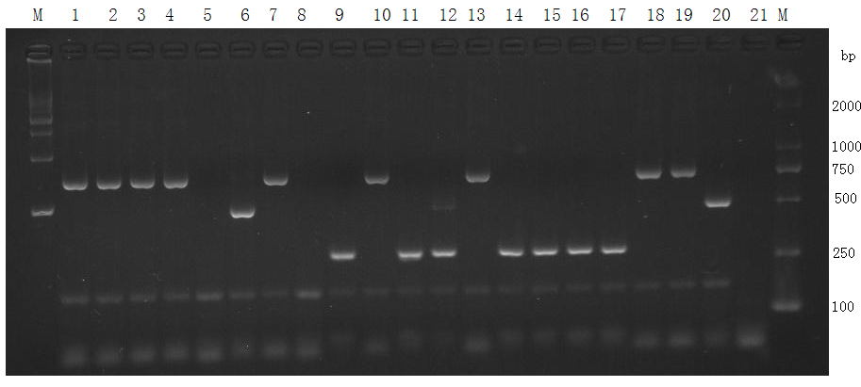
图1 宁夏部分布鲁氏菌AMOS-PCR扩增结果（M为Marker；1-4,10,13,18,19为羊种布鲁氏菌，6,12,20为牛种布鲁氏菌，9,11,12,14-17为猪种布鲁氏菌）
Fig1 The Brucella strains amplification results by AMOS-PCR from Ningxia （M is Marker, 1-4,10,13,18,19 are B.melitensis, 6,12,20 are B.bovis, 9,11,12,14-17 are B.suis.）

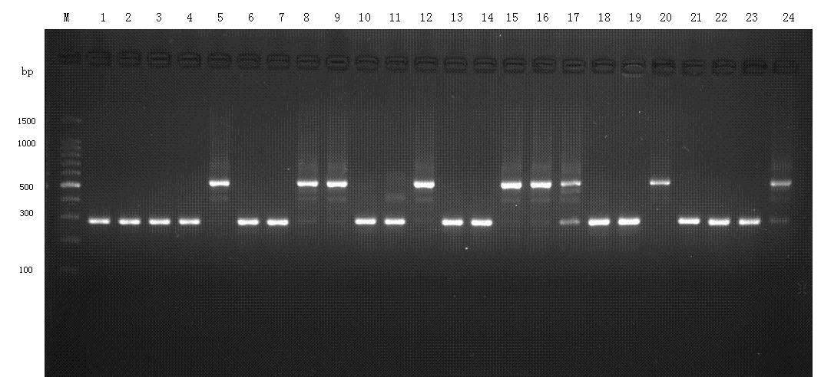
图2 Bruce11位点引物扩增结果
Fig 2 The results of Bruce11 site amplification
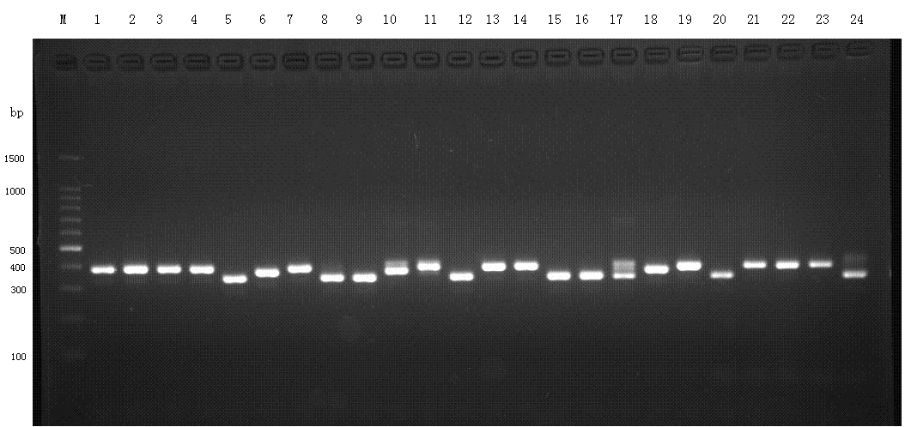
图3 Bruce42位点引物扩增结果
Fig 3 The results of Bruce42 site amplification

图4 宁夏地区布鲁氏菌聚类分析
Fig 4 The cluster analysis of Brucella from Ningxia
姓名：马学平
单位：宁夏疾病预防控制中心
地址：宁夏银川市胜利街470号
邮编：750004
邮箱：xpma0823@163.com
手机号码：13995482205

